附件2：
2021年春季如皋市部分学校公开招聘教师
相关岗位技能测试内容

一、小学音乐教师岗位（岗位代码： 49、50、51）
（一）测试内容
在15分钟（含准备时间）内完成下列三项任务。伴奏，由考生自带播放器（播放器不得带有通讯功能）自行播放。测试现场只提供钢琴。
1.现场演奏钢琴并自唱。由考生在面试现场从义务教育教科书《音乐》（江苏凤凰少年儿童出版社出版四年级上册简谱<2016年7月第2版，2020年6月第5次印刷>；江苏凤凰少年儿童出版社出版四年级下册简谱<2016年11月第2版，2020年10月第5次印刷>）中的16首曲目，随机抽取1首曲目进行弹唱。
序号 | 版本 | 年 级 | 单 元 | 曲 名
1 | 江苏凤凰少年儿童出版社 | 四年级  上 册 | 第一单元 | 《我的祖家是歌乡》
2 |  |  | 第二单元 | 《丰收之歌》
3 |  |  | 第三单元 | 《捉泥鳅》
4 |  |  |  | 《水花花，泥巴巴》
5 |  |  | 第五单元 | 《小事情》（第二声部）
6 |  |  | 第六单元 | 《亲爱的回声》
7 |  |  | 第七单元 | 《送别》（第二声部）
8 |  |  | 第八单元 | 《踏雪寻梅》
9 |  | 四年级  下 册 | 第一单元 | 《跳吧！跳吧》
10 |  |  | 第二单元 | 《我们的田野》
11 |  |  | 第三单元 | 《西风的话》
12 |  |  | 第四单元 | 《忆江南》
13 |  |  | 第五单元 | 《春游》
14 |  |  |  | 《绿叶》（第二声部）
15 |  |  | 第六单元 | 《月亮钩钩》（第一声部）
16 |  |  | 第八单元 | 《小鸟，请到这里来》
2.在声乐、钢琴两项中任选一项进行现场展示，曲目自选，伴奏自备。
3.在舞蹈、除钢琴以外的其他乐器两项中任选一项进行现场展示，乐器自带，曲目自选，伴奏自备。
（二）成绩计算
三项技能满分各100分，按自弹自唱30%,另两项各占35%计算测试总成绩。
二、小学体育教师岗位（岗位代码：52、53、54）
（一）测试内容
在规定时间内（含准备时间），按指定顺序完成下列三项任务。测试现场提供篮球、足球、垫子及下列运动场地。
1.篮球
选手在第一标志杆处持球准备，听到开始信号做行进间运球同时开表计时，到达第二标志杆处做后转身换手运球，到达第三标志杆处做变向换手运球接投篮，投不中需补篮，投中停表。50秒内完成全套动作（投篮出界视为超时）。场地如下图，左手选手场地（标志）可左右互换，路线相反。
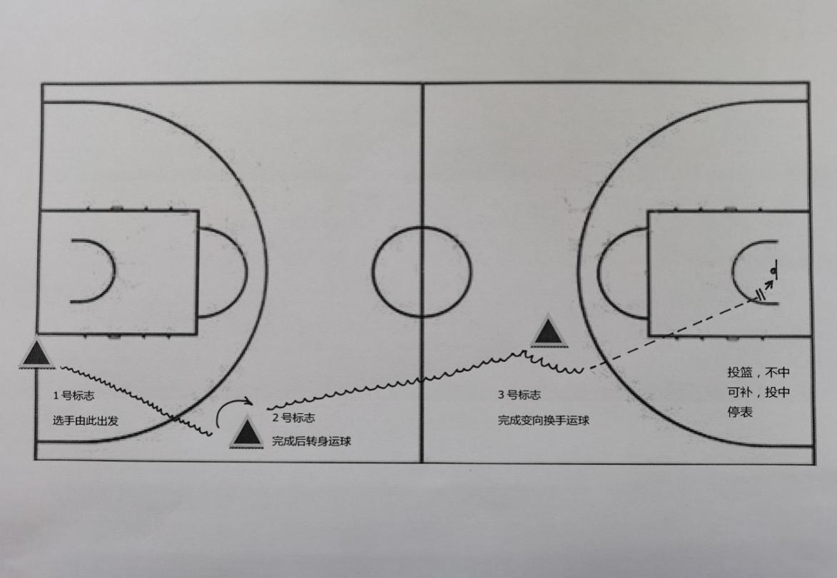
2.足球
选手从起点开始运球，逐个绕过（不得漏绕）9个标志杆，过最后一杆后在球门线前完成射门。从脚开始触球计时，球越过球门线时停表。球击中球门横梁或立柱弹回，可补射。50秒内完成全套动作（射偏视为超时）。场地为硬质或木质地面，设置如下图：
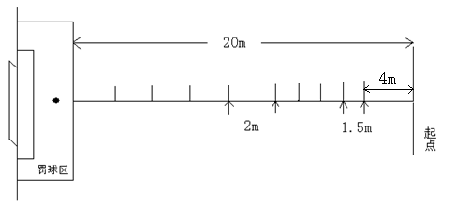
注：杆高1.5米，起点至第1杆距离4米，第1杆至第5杆每杆间距1.5米，第5杆至第9杆每杆间距2米。
3.技巧
男子成套动作:直立--鱼跃前滚翻--蹲撑跳成屈体分腿俯撑--体前屈两臂侧举（稍停）--分腿慢起成头手倒立（停2秒）--前滚翻成直腿坐--经体前屈后倒屈体后滚翻成直立同时两臂上举--（趋步）侧手翻--向前并步成直立。
女子成套动作：直立--前滚翻--直立，两臂经侧至上举，上一步成俯平衡（停2秒）--单脚蹬地前滚翻成直腿坐--经体前屈后倒成肩肘倒立（停2秒）--经单肩后滚翻成单腿跪撑平衡--成跪立--跪跳起--侧手翻--向前并步成直立。
（二）成绩计算
三项技能满分各100分，按篮球、足球、技巧分别30%、30%、40%的权重计算测试总成绩。
三、小学美术教师岗位（岗位代码 ：55、56）
（一）测试内容
1.人物速写（时间15分钟）。全身像（1人），8K纸(现场提供)，其他工具自备。
2.特长展示（时间35分钟）。风景画（画面以建筑、人物、树木为主），画种为水粉画（水彩画）或国画，纸张（现场提供8K水粉或水彩画纸，生宣纸四尺对开），绘画工具自备。
（二）成绩计算
两项技能满分各100分，按人物速写与特长展示各占50%的权重，计算测试总成绩。
四、学前教育教师岗位（岗位代码60-65）
（一）测试内容
在10分钟（含准备时间）内完成下列两项任务。考生自选曲目，自带播放器（播放器不得带有通讯功能）自行播放。测试现场只提供钢琴。
1.现场演奏钢琴并自唱。由考生在面试现场从《幼儿园综合活动课程教师指导用书（大班上、下学期）》（第三版 江苏省中小学教学研究室编）随机抽取1首曲目进行弹唱。
2. 自编自舞。考生自选曲目自带播放器（播放器不得带有通讯功能）现场播放并独舞。
（二）成绩计算
两项技能满分各100分，按各占50%的权重，计算测试总成绩。
五、职教专业课岗位
（一）岗位代码 15-22
1.职教机电教师岗位（岗位代码 ：15）
A.测试内容
1）根据电气原理图完成硬件电路的连接。
2）根据控制要求进行PLC编程。
3）通电调试完成功能测试。
B.测试说明
1）考场PLC为FX系列产品。
2）提供已安装电气元件的网孔板。
3）提供工具、仪器。
4）考试时间60分钟，总分100分。

2.职教机械教师岗位（岗位代码 ：16）
A.测试内容
1）钳工基本技能测试，现场按图纸完成配合件加工。
2）现场按图纸要求利用CAXA软件编程并进行数控车床操作加工。
B.测试说明
1）每个测试项目时间为60分钟，总分100分。
2）考场提供项目测试所需的设备、材料、工具、量具、刀具及CAXA软件；
3）数控车系统为FANUC系统。
3.职教汽修教师岗位（岗位代码 ：17）
A.测试内容
1）用故障解码仪进行发动机故障诊断（时间25分钟）。
2）曲轴测量（时间20分钟）。
B.测试说明
1）两项技能各占50%计算测试成绩,总分100分。
2）考场提供整车（科鲁兹或POLO）、诊断仪（X431或KT720）；
3）提供测量工量具。
4.职教旅游教师岗位（岗位代码 ：18）
A.测试内容
1）中餐宴会摆台：要求在规定时间内按规范操作完成中餐宴会摆台。折叠10种餐巾花，动植物各5种；斟倒5个餐位的酒水。
2）客房中式铺床：要求在规定时间内按规范操作完成客房中式铺床服务。
B.测试说明
1）考场提供两个项目所需的设备及耗材。
2）每个项目测试时间为15分钟，总分100分。
5.职教艺术教师岗位（岗位代码 ：19）
A.测试内容
1）声乐展示：演唱一首自选歌曲，自备伴奏。
2）舞蹈展示：表演一个自选成品舞剧目，自备伴奏、服装。
3）器乐展示：演奏一首自选曲目，除钢琴之外自备乐器。
B.测试说明
1）所有自备伴奏音乐拷入U盘，格式为MP3。
2）舞蹈展示项目，舞种限中国舞。
3）每个展示项目限时4分钟，总分100分。
6.职教财会教师岗位（岗位代码 ：20）
A.测试内容
1）会计手工账务处理：原始凭证填写、填制记账凭证、登记账簿、编制科目汇总表、编制财务会计报表、编制纳税申报表。
2）会计电算化：账套初始设置、填制记账凭证、凭证审核、记账、期末处理、编制财务会计报表。
B.测试说明
1）操作系统：Window7、谷歌Chrome浏览器、360浏览器作备用浏览器。
2）电算化操作软件为用友T3，操作平台为畅捷教育云平台。
3）会计手工账务处理采用无纸化考试方式，操作平台为99网智财会技能云平台。
4）每个测试项目时间为60分钟，总分100分。
7.职教化工教师岗位（岗位代码 ：21）
A.测试内容
1）氢氧化钠测定醋酸的浓度。
2）碳酸钠测定盐酸的浓度。
3）碳酸钙测定EDTA的浓度。
4）粗盐的提纯。
B.测试说明
1）四个测试项目中随机抽取一个进行测试。
2）每个项目测试时间90分钟，总分为100分。
3）考场提供实验操作的所有仪器及材料。
8.职教园林教师岗位（岗位代码 ：22）
A.测试内容
1）给定应聘者某块考点内区域，限定时间完成地块区域的园林平面图、彩平图及效果图。
2）给定应聘者一园林绿地案例，请应聘者提出并撰写园林绿化养护及整改方案。
B.测试说明
1）自带笔记本，并安装CAD、PS、 LUMION等常见绘图软件和办公软件。
2）每个测试项目时间60分钟，总分100分。
（二）岗位代码 23-30
1.职教计算机教师岗位（岗位代码 ：23）
A.测试内容（总分100分，时间150分钟）。
项目一 程序设计（40分）
现场使用dev c++ V5.11程序设计编辑软件，进行程序设计技能操作。现场考核程序填空、程序改错、程序设计三方面内容。
项目二 服务器架设（30分）
使用VMware Workstation软件安装虚拟机，服务器为Windows Server 2008 64位企业版，客户机为Windows 7 64位旗舰版，虚拟机网络类型使用“主机模式”。
1）服务器安装。根据要求安装一台服务器虚拟机，设置虚拟机内存大小、磁盘大小等，对虚拟机进行分区等。
2）服务器基本管理。根据要求配置相关属性、系统主机。
项目三 网络组建（30分）
请根据拓扑图选取设备，并按照试题要求对设备进行相应的配置。网络设备能够相互通信，全网使用静态路由。根据IP地址规划表和拓扑图进行如下操作：设备命名、vlan划分、IP地址配置、路由配置、telnet配置等。
B.考场设备和材料清单
1）考场提供的硬件环境：
序号 | 名称 | 规格、主要参数
1 | 考试用  电脑 | CPU：主频≥3.5GHz
 |  | 8GB以上内存，采用最新DDR4系列高频内存
 |  | 500GB以上硬盘SATA3接口
 |  | 显示器≥19寸，支持分辨率≥1366×768
 |  | B150主板或同等/更高性能主板
 |  | 100M/1000M自适应网卡
 |  | 管理系统还原卡，安装WIN7系统
2 | 网络组建设备 | 2台路由器（配套串口和串行线）、2台三层交换机  （以上实验设备在Packet Tracer7.0中实现）
2）考场提供的软件环境：
序号 | 软件 | 规格说明
1 | 电脑主机操作系统 | Windows 7专业版
2 | 程序设计软件 | dev c++ V5.11
3 | 电脑主机其它软件 | 虚拟机中要求提供WINDOWS SERVER 2008/2012系统镜像文件；安装Packet Tracer 7.0。Microsoft office 2010、PDF浏览器等。输入法: Windows自带输入法，搜狗拼音输入法（最新版）、极品五笔输入法（最新版）
2.职教电气控制教师岗位（岗位代码 ：24）
A.测试内容（总分100分，时间90分钟）
1）根据控制要求利用PLC编程控制三相交流异步电机、步进电机、伺服电机运行并完成接线及调试。（时间60分钟，70分）。
2）根据控制要求搭建气动控制回路、安装传感器，进行系统调试。（时间30分钟，30分）。
B.考场设备和材料清单
1）电气控制电路安装及PLC程序设计与调试：
（1）三菱FX2N－48MR或西门子S7－200PLC平台。
（2）变频器、三相交流异步电动机、伺服电机（含伺服驱动器）、步进电机（含步进驱动器）、断路器、熔断器、交流接触器、热继电器、时间继电器、按钮、行程开关、PLC、网孔板等。
（3）万用表、相序仪等。
（4）控制要求清单。
2）气动控制回路及传感器检测应用：
（1）气动控制回路的搭建及传感器安装与检测。
（2）空压机、三联件、常用气动控制阀、双作用气缸、磁性开关、电感及电容传感器、光电传感器等。
（3）控制要求清单。

3.职教市场营销教师岗位（岗位代码 ：25）
测试内容
1）情景评判（时间60分钟，总分100分）
要求：对给定的商务情景（含职业形象礼仪、商务交往礼仪、商务拜访接待礼仪、商务宴请礼仪、商务仪式礼仪等）资料中出现的违背商务礼仪规范进行标注并作相应的纠正和说明。
2）撰写策划书（时间60分钟，总分100分）
要求：根据现场公布的题目，为某品牌商品或某商场组织促销活动，当场撰写一份策划书，要求具备标准策划书的基本内容。
以上两项技能各占50%计算测试成绩。
4.职教农业（种植方向）教师岗位（岗位代码 ：26）
A.测试内容
1）土壤PH值的测定（时间60分钟，总分100分）。
2）植物营养液的配置（时间60分钟，总分100分）。
两项技能各占50%计算测试成绩。
B.考场设备和材料清单
1）土壤PH值测定考试样题
要求在规定时间内按规范操作完成给定土壤样品PH值和EC值测定，并能判别酸碱度。
技术平台：场地照明、控温良好，能提供稳定的水、电。项目仪器设备与材料每个工位1套，每生1个工位。
序号 | 器材名称 | 规格 | 数量 | 单位 | 备注
1 | 实验台 | 约100*80*90cm | 1 | 张
2 | 土壤样品（18目） | 500g | 1 | 瓶 | 具塞广口瓶装
3 | pH计 | 0.01（pHS-3C） | 1 | 台
4 | pH复合电极 | E-201-C (标配电极) | 1 | 支
5 | 标准缓冲液 | pH4.00、pH 6.86、pH 9.18 | 1 | 套
6 | 温度计 | 0～100℃ | 1 | 支
7 | 电子天平 | 感量：0.01g | 1 | 台
8 | 电导率仪 | 0.055μS/cm～199.9mS/cm（DDSJ-308A型） | 1 | 台
9 | 电导电极 | DJS-1C | 1 | 套
10 | 锥形瓶 | 500ml | 3 | 只
11 | 锥形瓶 | 250ml | 3 | 只
12 | 玻璃棒 | 20cm | 2 | 支
13 | 漏斗 | 普通玻璃 | 1 | 只
14 | 高型烧杯 | 50ml | 3 | 只
15 | 洗瓶 | 500ml | 1 | 只
16 | 容量瓶 | 250ml | 4 | 只
17 | 普通烧杯 | 50ml | 1 | 只
18 | 搪瓷方盘 | 35*50cm | 1 | 个
19 | 定量滤纸 | 10cm | 1 | 盒
20 | 吸水纸 | 卷纸 | 1 | 卷
21 | 标签纸 | 不干胶 | 1 | 张
22 | 记号笔 | 普通 | 1 | 支
2）植物营养液配制考试样题
要求在规定时间内按规范操作完成营养液（A、B母液）配制和工作液配制。
技术平台：实验材料和工具（每人1套）。
序号 | 器材名称 | 规格 | 数量 | 单位 | 备注
1 | 四水硝酸钙（Ca(NO₃)₂﹒4H₂O） | AR | 1 | 瓶
2 | 磷酸二氢铵（NH₄H₂PO₄） | AR | 1 | 瓶
3 | 七水硫酸亚铁(FeSO₄﹒7H₂O) | AR | 1 | 瓶
4 | 乙二胺四乙酸二钠(EDTA-Na₂) | AR | 1 | 瓶
5 | 电子天平 | 感量：0.1mg | 1 | 台
6 | 电子天平 | 感量：0.01g | 1 | 台
7 | 容量瓶 | 500ml | 2 | 只
8 | 容量瓶 | 250ml | 2 | 只
9 | 容量瓶 | 100ml | 2 | 只
10 | 吸量管 | 10ml | 2 | 支
11 | 吸量管 | 5ml | 2 | 支
12 | 吸量管 | 2ml | 1 | 支
13 | 吸耳球 | 普通 | 1 | 个
14 | 移液管架 | 圆型 | 1 | 个
15 | 带把量杯 | 1000ml | 1 | 只 | 工作液稀释
16 | 烧杯 | 500ml | 3 | 个
17 | 烧杯 | 100ml | 2 | 只
18 | 烧杯 | 20ml | 1 | 只
19 | 烧杯 | 2000ml | 1 | 只 | 废液缸
20 | 烧杯 | 2000ml | 1 | 只 | 废纸缸
21 | 胶头滴管 | 5ml | 2 | 个
22 | 玻璃棒 | 20cm | 3 | 支
23 | 龙头瓶 | 5000ml | 1 | 只 | 盛放蒸馏水
24 | 试剂瓶 | 500ml | 3 | 个 | 棕色一个
25 | 洗瓶 | 500ml | 2 | 个
26 | 搪瓷方盘 | 35*50cm | 1 | 个
27 | 天平刷 |  | 1 | 把
28 | 塑料药勺 | 5-10㎝ | 3 | 把 | 塑料
29 | 称量纸 | 5*5 cm | 1 | 包
30 | 卷纸 | 普通 | 1 | 包 | 清理台面等
31 | 标签纸 | 不干胶 | 1 | 张
32 | 草稿纸 | A4 | 1 | 张
33 | 记号笔 | 黑色 | 1 | 支
34 | 计算器 | 普通 | 1 | 台
5.职教化工（工艺方向）教师岗位（岗位代码 ：27）
A.测试内容
1）用乙酸乙酯萃取苯酚的水溶液（时间60分钟，100分）。
2） 乙醇与正丁醇混合溶液的蒸馏分离（时间60分钟，100分）。
两项技能各占50%计算测试成绩，总时间120分钟。
B.考场设备和材料清单
技能考题1：用乙酸乙酯萃取苯酚的水溶液
序号 | 器材名称 | 规格 | 数量 | 备注
1 | 洗涤剂 |  | 若干 | 共用
２ | 毛刷 |  | 若干 | 共用
３ | 回收瓶 | 2000mL |  | 萃取液
4 | 锥形分液漏斗 | 125mL | １
5 | 铁圈 | 适合放分液漏斗 | 1
6 | 铁架台 |  | 1
7 | 滴管 |  | １
8 | 量筒 | 50mL | ２
9 | 烧杯 | 100mL | 2
10 | 烧杯 | 250mL | １
11 | 白色点滴板 |  | 1
12 | 废液杯 | 500mL | １
13 | 废纸框 |  | １
14 | 抹布 |  | １
15 | 苯酚水溶液 | 250mL | 2
16 | FeCl₃溶液 |  |  | 滴瓶装
17 | 滤纸 |  | 若干 | 切成长方形条
技能考题2:乙醇与正丁醇混合溶液的蒸馏分离
序号 | 器材名称 | 规格 | 数量 | 备注
1 | 洗涤剂 |  | 若干 | 共用
２ | 毛刷 |  | 若干 | 共用
３ | 回收瓶1 | 前馏分+残液 |  | 共用
4 | 回收瓶2 | 蒸馏产物 |  | 共用
5 | 试剂瓶 | 250mL | 1
6 | 油浴锅 | 水温波动≤0.1℃，控温精度≤0.5℃  数显自动控温 | 1 | 建议予华DF101D
7 | 棒型磁力搅拌子 | 8*40mm或8*45mm | 1
8 | 克氏分馏头 | 19# | 1
9 | 磨口塞 | 19# | １
10 | 水银温度计 | 150℃ | 1 | 相配合，并配合适的胶管
11 | 温度计套管 | 19# | 1
12 | 直形冷凝管 | 19#,300mm | 1
13 | 单口蒸馏烧瓶 | 150 mL，19# | 1
14 | 真空接液管 | 19# | 1
15 | 锥形瓶 | 19#，50 mL | 3
16 | 铁架台 | 中号 | 2
17 | 烧瓶夹 |  | 2
18 | 冷凝管夹 |  | 1
19 | 十字夹 |  | 3
20 | 升降台 | 20*20cm | 2
21 | 量筒 | 100mL | 1
22 | 量筒 | 50mL | 1
23 | 乳胶管 | 6*9，长度以满足蒸馏用 | 3
24 | 沸石 |  | 若干
25 | 废液杯 | 500mL | 1
26 | 废纸框 |  | １
27 | 抹布 |  | １
26 | 硅油 | 500mL | 1
27 | 一次性丁腈手套 |  | ２ | 付
28 | 卷纸 |  | １
29 | 无水乙醇与正丁醇的混合液
6.职教服装设计与制作教师岗位（岗位代码 ：28）
要求：按照现场提供的款式图及主题文字描述，运用Coreldraw或Photoshop软件进行款式拓展设计与绘制，拓展的款式与提供的款式图形成一个系列。总分为100分，时间为60分钟。
竞赛设备及工具
（1）CoreldrawX4或Photoshop软件。
（2）Windows 7以上 操作系统。
（3）PDF阅读器 (Adobe Reader 9以上版)。
（4）其他软件：搜狗拼音输入法、搜狗五笔输入法。
7.职教建筑施工技术教师岗位（岗位代码 ：29）
A.测试内容
1）工程算量（手算，100分）。
2）建筑CAD绘图（Autocad或中望CAD软件，电脑操作，100分）。
两项技能各占50%计算测试成绩，总时间120分钟。
B.考场设备和材料清单
1）工程算量
提供2013清单规范。
2）建筑CAD
（1）Autocad2016。
（2）Windows 7以上 操作系统。
（3）PDF阅读器 (Adobe Reader 9以上版)。
（4）其他软件：搜狗拼音输入法、搜狗五笔输入法。
8.职教汽修教师岗位（岗位代码 ：30）
A.测试内容
1）用故障解码仪进行发动机故障诊断（时间25分钟，100分）。
2）曲轴测量（时间20分钟，100分）。
两项技能各占50%计算测试成绩，总时间45分钟。
B.考场设备和材料清单
1）汽车发动机故障诊断：
（1）科鲁兹整车。
（2）车内防护（三件套）、车外防护（格栅布、翼子板布）、车轮挡块、万用表、世达工具一套。
（3）故障诊断仪（KT 720一台、KT 600一台）
（4）工单
2）发动机曲轴测量：
（1）曲轴（已从发动机拆下）。
（2）抹布、游标卡尺、千分尺、百分表、磁性表座。
（3）工单。

